Sprechen über Musik - Klasse 5/6
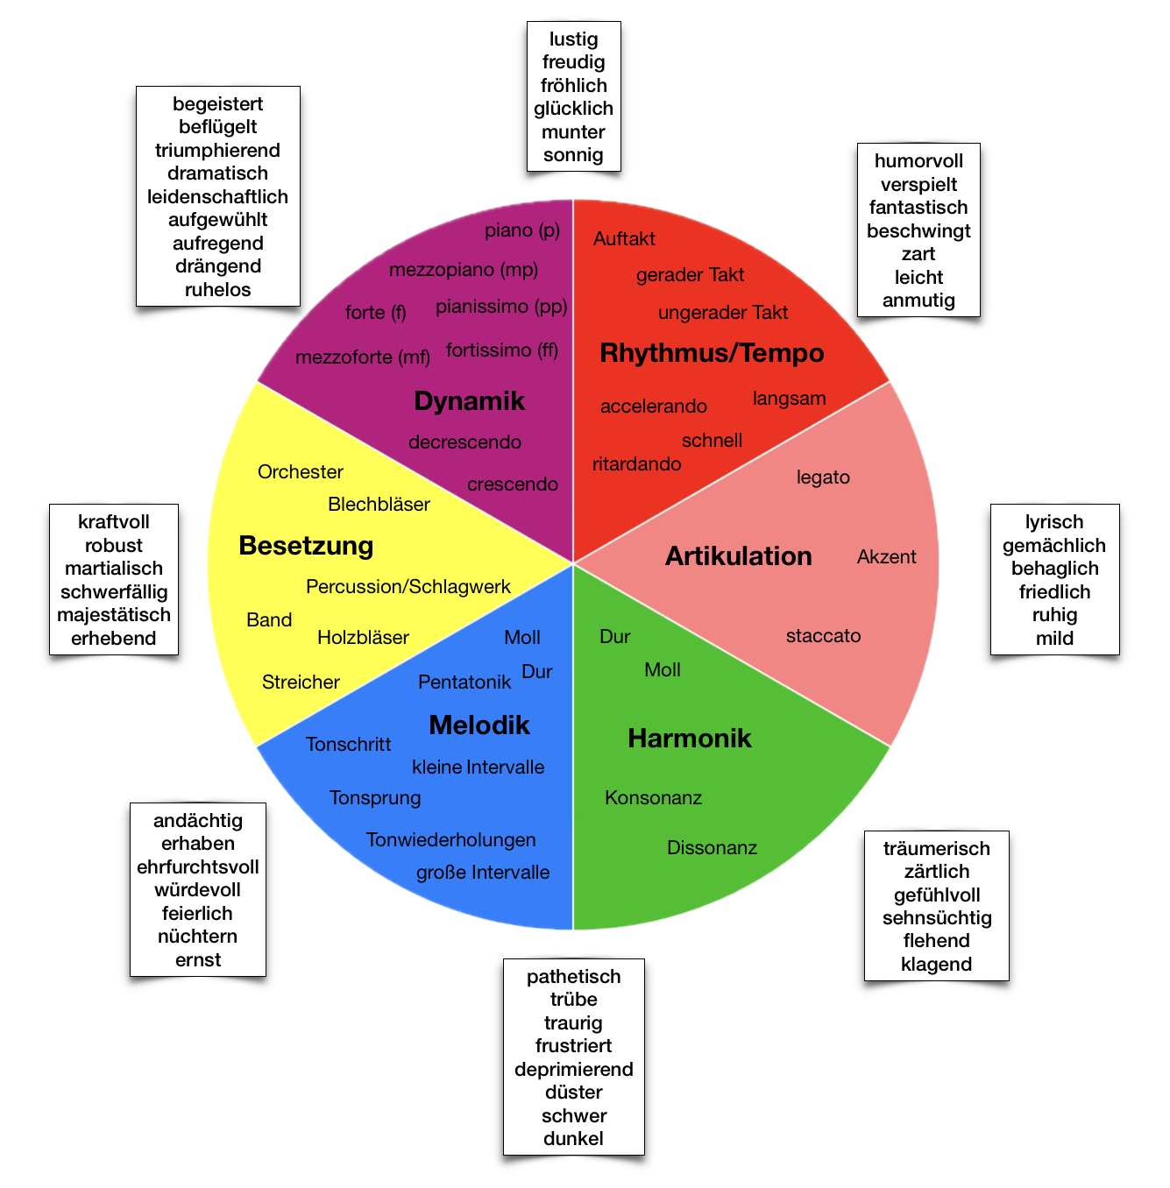

Dieses Arbeitsblatt wurde von Susanne Badde (2024) erstellt in Anlehnung an die Arbeiten von Imthurn (2010) und Riedel (2013).

